PASSA IN – en cirkusshow för både små och stora
21 oktober, 2019
Cirkus Cirkör, i samarbete med Folkets Hus och Parker, bjuder in till en hisnande cirkusshow om tillit, samarbete och att hitta sin egen plats. Genom lustfylld och svindlande akrobatik, balans på hög höjd, magi och jonglering får publiken uppleva hur tre vänner hittar sina egna uttryck.
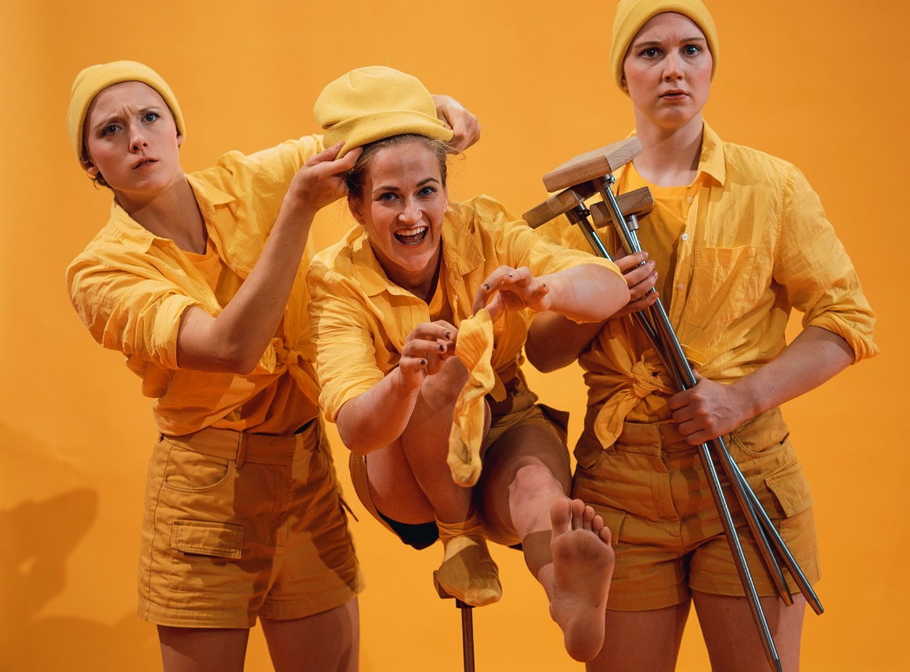
På bilden: Klara Sköldulf Philipp, Olivia Bjurling och Olivia Englundh. Foto: Isak Stockås
I Passa in får vi träffa tre olika karaktärer. Vem är vem? Visst är de lika? Eller är de i själva verket helt olika? Med hjälp av luftakrobatik, lindans och parakrobatik tar artisterna med publiken på en färgglad resa som både berör och engagerar. Föreställningen är ordlös och fungerar utmärkt för grupper med olika språkbakgrunder.
”Efter showen har vi sett att barnen direkt börjar leka cirkus. De lyfter varandra, balanserar på grejer och gör parakrobatik. Det är superroligt att se att vi har inspirerat till rörelseglädje! I cirkusen tränar man på tillit, samarbete och balans – saker som man har nytta av hela livet”. /Olivia Englundh, artist och pedagog Cirkus Cirkör
Showen är skapad av Cirkus Cirkörs pedagogiska verksamhet, som har mer än 20 års erfarenhet av att arbeta med cirkus för skola och kommun. På flera orter erbjuds publiken att prova på akrobatik, jonglering och lindans tillsammans med artisterna i samband med showen.
Medverkande artister: Klara Sköldulf Philipp, Olivia Bjurling, Olivia Englundh
Regi: Inger Jungehall och Linda Petersson
Scenografi: Cajsa Lindegren
Kostym: Dea Lundström
Koncept: Fanny Senocq
Turnéplan:
27/10 Vivalla, Kulturarenan (arrangör: Folkets Hus Vivalla) PREMIÄR
28/10 Boxholm, Folkets Hus
29/10 Målilla, Skeppet Folkets Hus
31/10 Säter, Folkets Hus
1/11 Hargshamn Folkets Hus
5/11 Åmmeberg, Folkets Hus – ej offentlig föreställning
6/11 Herrljunga, Folkets Park (ingen prova-på efter showen) – ej offentlig föreställning
8/11 Färgelanda, Idrottshallen (arrangör: Stigen Folkets Hus) – ej offentlig föreställning
9/11 Lidköping, Folkets Hus
10/11 Alafors, Medborgarhuset (arrangör Ale Folkets Hus)
(Med reservation för ändringar)
Presskontakter
I första hand hänvisar vi till kontaktpersonerna på respektive Folkpark. I frågor om Folkets Hus och Parker centralt eller Cirkus Cirkör kontakta:
- Folkets Hus och parker, Anna-Karin Thelin, kommunikatör:
anna-karin.thelin@folketshusochparker.se, 08-452 25 43
- Cirkus Cirkör, Christina Simpson, kommunikation:
christina.simpson@cirkor.se, 070-770 8968
Cirkus Cirkörs pedagogiska verksamhet möter och tränar ca 30 000 barn, ungdomar, vuxna och äldre med eller utan funktionsskillnader varje år. Verksamheten har tre grenar; cirkuskurser och dropin-träning på fritiden, cirkusaktiviteter och shower på skolor samt särskilda projekt som till exempel cirkus på asylboenden. www.cirkor.se
Folkrörelsen Folkets Hus och Parker omfattar fler än 500 demokratiska mötesplatser i hela Sverige. I riksorganisationen samlas Folkets Hus, folkparker, biografer och liknande lokala arrangörer, som tillsammans lockar miljontals besökare varje år. Folket Hus och Parker är en partipolitiskt och religiöst obunden organisation. Tack vare delaktighet och ideellt engagemang skapar Folkets Hus och Parker möjligheter för människor i hela landet att ta del av kultur, nöje och möten. Mer information på www.folketshusochparker.se.

